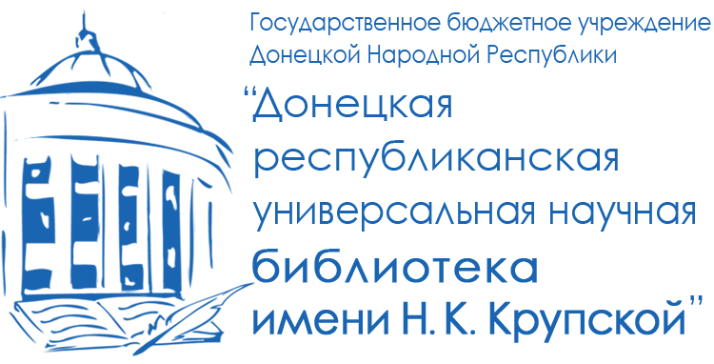 

**ГБУ ДНР «ДРУНБ»**

**Отдел документов по экономическим, техническим и сельскохозяйственным наукам**

**ГБУК «БОНУБ им. Ф. И. Тютчева**

**Отдел патентной и технической литературы**

***Научные исследования и изобретательская деятельность***

**Межрегиональная научно-практическая**

**онлайн-конференция донецких и брянских изобретателей**

**(ко Дню изобретателя и рационализатора)**

**26.06.2025**

**11:00**

**Донецк – Брянск 2025**

**Программа конференции**

**1.** **Открытие конференции.**

Агафонова Алла Эдуардовна, заведующий отделом документов по экономическим, техническим и сельскохозяйственным наукам ГБУ ДНР «ДРУНБ».

Протопопова Елена Николаевна, заведующий отделом патентной и технической литературы БОНУБ им. Ф.И. Тютчева.

**2.** **Приветственное слово**

Егорушкин Валерий Алексеевич, ректор Брянского государственного инженерно-технологического университета, председатель Брянского областного совета Всероссийского общества изобретателей и рационализаторов.

Якушкин Александр Иванович, активист клуба инноваторов «Изобретатель».

**3.** **Применение искусственного интеллекта в изобретательской деятельности.**

Малахов Юрий Антонович, кандидат технических наук, доцент Брянского государственного технического университета.

**4. Научные исследования и изобретательская деятельность.**

Подборонова Елена Михайловна, главный библиотекарь отдела документов по экономическим, техническим и сельскохозяйственным наукам ГБУ ДНР «ДРУНБ».

**5. Уроки аварий зданий и сооружений.**

Филатов Евгений Фролович, начальник испытательной лаборатории ООО «ИНТ-солюшн».

**6.** **Роль научного потенциала Донбасса в восстановлении и развитии угольной промышленности 40 – 60-х годов ХХ века.**

Броварь Александр Витальевич, доктор исторических наук, доцент, начальник отдела анализа и развития интеллектуальной собственности ФГБУ «ИНТИ».

**7.** **Некоторые аспекты совершенствования почвообрабатывающих машин**.

Старовойтов Сергей Иванович, доктор технических наук, профессор Брянского государственного аграрного университета.

**8.** **Подходы к оценке эффективности системы управления интеллектуальной собственностью на уровне региона.**

Бурлуцкий Богдан Валентинович, кандидат экономических наук, доцент, старший научный сотрудник отдела объектов интеллектуальной собственности ФГБУ «ИНТИ».

**9.** **Научно-технический центр инноваций и технологий: роль в развитии передовых решений и значимость процесса коммерциализации научных разработок.**

Емельяненко Алина Владимировна, директор ГБУ «НТЦИТ».

**10.** **Материальное стимулирование сотрудников при создании служебных результатов интеллектуальной собственности.**

Русов Сергей Леонидович, кандидат технических наук, старший научный сотрудник отдела анализа и развития интеллектуальной собственности ФГБУ «ИНТИ».

**11.** **Алгоритм патентной работы на предприятии.** Журавлёва Карина Владимировна, начальник отдела объектов интеллектуальной собственности ФГБУ «ИНТИ».

**12.** **Сравнительный анализ государственной политики в сфере интеллектуальной собственности в России и в мире.** Делиева Анна Петровна, научный сотрудник отдела объектов интеллектуальной собственности ФГБУ «ИНТИ».

**13.** **Факторы активизации молодёжного научного творчества и изобретательской деятельности в стратегии регионального развития.**

Тимофеев Юрий Юрьевич, младший научный сотрудник отдела «Молодёжная научная лаборатория» ФГБУ «ИНТИ».

**14.** **Подведение итогов. Закрытие конференции.**